20 декабря 2011 года школа подтвердила государственный аккредитационный статус
по типу "образовательная учреждение" и виду "средняя общеобразовательная школа"
(свидетельство ОП 025250) срок действия аккредитации до 20 декабря 2023 года.

Свидетельство о государственной аккредитации
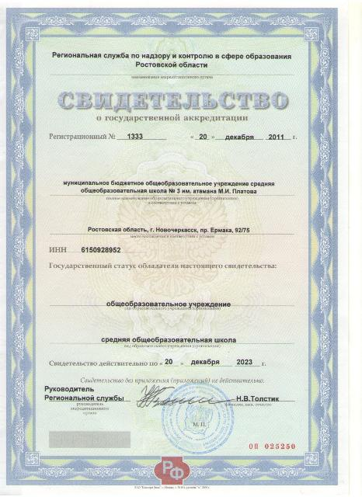
Приложение к госаккредитации
